Информация в графическом виде о размещении мест (площадок) накопления твердых коммунальных отходов и подъездных путей к ним (за исключением жилых домов)
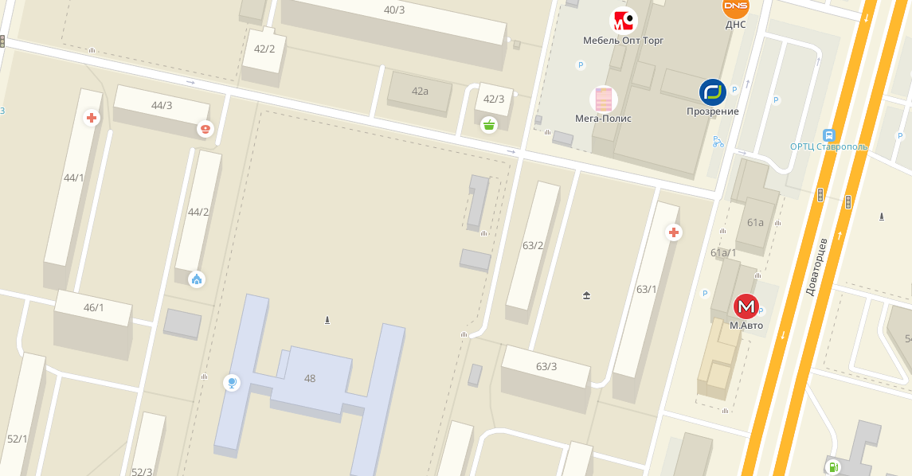

Место (площадка) накопления твердых коммунальных отходов и подъездных путей

